
Национальный статистический комитет
Кыргызской Республики

Экспресс-информация
10 сентября 2024г.
Основные показатели социально-экономического
развития Кыргызской Республики
в январе-августе 2024 года
(млн. сомов)
 | Фактически | Январь-август  2024  в % к январю-августу  2023¹ | Справочно: январь-август  2023¹  в %  к январю-августу  2022
Валовой внутренний продукт²  (предварительная оценка) | 797 726,7 | 106,6 | 102,6
Без предприятий по разработке месторождения «Кумтор» | 752 634,2 | 108,3 | 105,0
Объем промышленной продукции (работ, услуг) - всего | 330 549,1 | 100,7³ | 99,4³
Без предприятий по разработке месторождения «Кумтор» | 225 462,7 | 112,0³ | 114,5³
Добыча полезных ископаемых | 37 308,7 | 97,2³ | 105,7³
Обрабатывающие производства» | 251 389,6 | 99,6³ | 97,0³
из них производство пищевых продуктов (включая напитки) и табачных изделий | 53 139,2 | 119,6³ | 101,0³
Обеспечение (снабжение) электроэнергией, газом, паром и кондиционированным воздухом | 38 252,8 | 112,8³ | 109,0³
Водоснабжение, очистка, обработка отходов и получение вторичного сырья | 3 598,0 | 120,4³ | 99,6³
Валовая продукция сельского хозяйства, лесного хозяйства и рыболовства | 222 769,6 | 107,3 | 99,5
Инвестиции в основной капитал (капитальные вложения)  за счет всех источников финансирования | 126 905,3 | 159,3 | 112,9
Валовая продукция строительства | 119 544,3 | 139,2 | 112,4
Общий объем оптовой и розничной торговли, ремонта автомобилей  и мотоциклов | 775 209,2 | 106,2 | 116,9
в том числе розничная  торговля, кроме торговли  автомобилями и мотоциклами | 297 116,3 | 109,9 | 109,7
Услуги гостиниц и ресторанов | 22 426,2 | 119,9 | 119,7
Объем перевозок грузов всеми видами транспорта, тыс. тонн | 32 778,4 | 108,5 | 111,5
Перевозки пассажиров всеми видами транспорта,  млн. человек | 374,5 | 108,1 | 109,7
Услуги почтовой и курьерской деятельности | 961,8 | 80,1 | 58,1
Услуги связи | 23 575,1 | 111,0 | 109,5
Индекс потребительских цен |  | 104,8 | 112,0
- к декабрю 2023г. | 102,0
- к августу 2023г. | 103,8
Численность зарегистрированных безработных, тыс. человек | 57,0 | 79,2 | 94,9
Среднемесячная номинальная начисленная заработная плата работников⁴, сомов | 35 621 | 111,1⁵ | 126,8⁶
Объем внешней и взаимной торговли⁷, млн. долларов США | 8 818,4 | 104,7⁵ | 136,7⁶
из него государства-члены ЕАЭС | 2 378,2 | 91,3 | 101,1
Экспорт⁷, млн. долларов США | 1 600,9 | 96,3⁵ | 151,0⁶
из него государства-члены ЕАЭС | 610,5 | 78,6 | 109,6
Импорт⁷, млн. долларов США | 7 217,5 | 106,7⁵ | 133,6⁶
из него государства-члены ЕАЭС | 1 767,7 | 96,7 | 97,9
¹ Отдельные показатели уточнены.
² Данные рассчитаны в соответствии с международным стандартом Системы Национальных Счетов 2008 года.
³ Индекс физического объема.
⁴ Январь-июль 2024г. (без учета малых предприятий).
⁵ Январь-июль 2024г. в процентах к январю-июлю 2023г.
⁶ Январь-июль 2023г. в процентах к январю-июлю 2022г.
⁷ Январь-июль 2024г.

Краткие комментарии
к итогам экономического и социального развития
Кыргызской Республики в январе-августе 2024 года

Промышленность. Рост объемов промышленного производства по сравнению с январем-августом 2023 года обеспечен увеличением объемов производства очищенных нефтепродуктов (в 1,7 раза), деревянных и бумажных изделий, полиграфической деятельности (на 36,3 процента), пищевых продуктов (включая напитки) и табачных изделий (на 19,6 процента), фармацевтической продукции (на 17,9 процента), резиновых, пластмассовых изделий и строительных материалов (на 10,1 процента), а также в текстильном производстве и производстве одежды (на 8,1 процента).
Вместе с тем, отмечалось снижение объемов в производстве основных металлов (на 12,9 процента), химической продукции (на 6,4 процента), а также в добыче полезных ископаемых (на 2,8 процента).
Повышение объема обеспечения электроэнергией, газом и паром обеспечено ростом производства, передачи и распределения электроэнергии (на 14,2 процента).
Увеличение объема водоснабжения, очистки, обработки отходов и получения вторичного сырья обусловлено, в основном, повышением сбора, обработки и распределения воды (на 4,8 процента).
Сельское хозяйство. Рост объемов валового выпуска сельскохозяйственной продукции обеспечен увеличением производства продукции растениеводства (на 14,0 процента) и продукции животноводства (на 2,5 процента).
Инвестиции в строительство. Увеличение объемов инвестиций в основной капитал по сравнению с январем-августом 2023 года обеспечено за счет роста как внутренних источников финансирования (в 1,5 раза), так и внешних источников (в 2,0 раза).
Рост объемов инвестиций в основной капитал отмечен на строительстве объектов сельского, лесного хозяйства и рыболовства, добычи полезных ископаемых, обрабатывающих производств, обеспечения (снабжения) электроэнергией, газом и паром, водоснабжения, очистки, обработки отходов и получения вторичного сырья, транспортной деятельности и хранения грузов, информации и связи, государственного управления и обороны, образования, здравоохранения, искусства, развлечения и отдыха, а также жилищного строительства.
В январе-августе 2024 года основной объем инвестиций (более 84 процентов от их общего объема) направлен на строительство объектов добычи полезных ископаемых, обеспечения (снабжения) электроэнергией, газом и паром, транспортной деятельности и хранения грузов, обрабатывающих производств, образования, а также жилищное строительство.

Торговля и услуги. Увеличение оборота оптовой и розничной торговли, ремонта автомобилей и мотоциклов по сравнению с январем-августом 2023 года обеспечено, в основном, ростом объемов оптовой (на 1,8 процента) и розничной (на 9,9 процента) торговли.
Цены и тарифы. В январе-августе текущего года (по сравнению с декабрем предыдущего года) прирост потребительских цен и тарифов в целом по республике составил 2,0 процента. При этом, цены на алкогольные напитки и табачные изделия повысились на 7,6 процента, непродовольственные товары - на 2,8 процента и тарифы на услуги, оказываемые населению - на 4,4 процента. При этом, цены на пищевые продукты и безалкогольные напитки, напротив, снизились на 0,4 процента,
В наибольшей мере за этот период снизились цены на свежие овощи (на 23,7 процента), свежие фрукты (на 15,7 процента), крупу гречневую (на 11,3 процента), молоко разливное (на 11,0 процента), яйца (на 9,2 процента), печень говяжью (на 3,9 процента), муку первого сорта (на 2,0 процента) и растительные масла (на 1,7 процента).
Наряду с этим, зафиксировано повышение цен на картофель и соль (на 6,6 процента), творог жирный (на 5,4 процента), говядину (на 5,0 процента), безалкогольные напитки (на 4,6 процента), рис среднезерный (на 4,6 процента), баранину (на 4,2 процента), муку высшего сорта (на 3,8 процента), сыры (на 3,2 процента), молоко пастеризованное, 2,5-3,2% жирности (на 3,2 процента), сахар (на 2,7 процента), рыбу (на 1,6 процента) и масло сливочное (на 1,2 процента).
Повышение потребительских цен и тарифов в январе-августе текущего года (по сравнению с декабрем предыдущего года) наблюдалось во всех регионах республики, за исключением Джалал-Абадской области (снижение на 0,2 процента). При этом, максимальный прирост цен (2,8 процента) зафиксирован в г.Бишкек и Иссык-Кульской области.
В августе текущего года по сравнению с предыдущим месяцем отмечалось снижение потребительских цен и тарифов в целом по республике на 0,3 процента. При этом, цены на непродовольственные товары за месяц возросли на 0,6 процента, алкогольные напитки и табачные изделия - на 0,4 процента, тарифы на услуги, оказываемые населению, повысились на 0,8 процента, а цены на пищевые продукты и безалкогольные напитки, напротив, снизились на 1,2 процента.
В наибольшей мере в августе текущего года снизились цены на свежие фрукты (на 30,3 процента), картофель (на 10,4 процента), свежие овощи (на 5,2 процента), рыбу (на 1,6 процента), молоко разливное (на 0,3 процента) и муку (на 0,1 процента).
Наряду с этим, зафиксировано повышение цен на животные жиры (на 5,0 процента), подсолнечное масло (на 2,9 процента), говядину (на 2,0 процента), баранину (на 0,9 процента) и крупу гречневую (на 0,5 процента),
Снижение потребительских цен и тарифов в августе текущего года по сравнению с предыдущим месяцем отмечалось во всех регионах республики, за исключением Баткенской (повышение на 0,9 процента), Джалал-Абадской (на 0,2 процента) и Ошской (на 0,1 процента) областей.
Заработная плата. Повышение темпов роста среднемесячной номинальной начисленной заработной платы в январе-июле 2024г. по сравнению январем-июлем 2023г. наблюдалось на предприятиях и организациях всех видов экономической деятельности.
Наиболее значительное их повышение наблюдалось в сфере прочей обслуживающей деятельности (на 34,0 процента), оптовой и розничной торговли, ремонта автомобилей и мотоциклов (на 29,3 процента), строительстве (на 26,8 процента), сфере водоснабжения, очистки, обработки отходов и получения вторичного сырья (на 24,6 процента), добычи полезных ископаемых (на 24,0 процента), операций с недвижимым имуществом (на 22,1 процента), профессиональной, научной и технической деятельности (на 20,4 процента), финансового посредничества и страхования (на 19,8 процента), а также транспортной деятельности и хранения грузов (на 16,6 процента).
Внешняя и взаимная торговля товарами. Рост объемов внешней и взаимной торговли товарами в январе-июле 2024 года по сравнению с январем-июлем 2023 года обеспечен увеличением импортных поступлений (на 10,0 процента). Экспортные поставки снизились на 3,7 процента за счет снижения вывоза товаров в страны СНГ на 16,9 процента.
При этом, в структуре товарооборота на долю экспорта пришлось 18,2 процента, импорта - 81,8 процента.
Объем взаимной торговли с государствами-членами ЕАЭС в январе-июле 2024 года составил 2,4 млрд. долларов США и по сравнению с январем-июлем 2023 года снизился на 8,7 процента. Наибольшая доля взаимной торговли республики за этот период пришлась на Россию (71,3 процента) и Казахстан (26,8 процента).
Объем внешней торговли с третьими странами (вне ЕАЭС) составил 6,4 млрд. долларов США и по сравнению с январем-июлем 2023 года вырос на 10,6 процента.

Изменение основных социально-экономических показателей
Кыргызской Республики

Валовой внутренний продукт Продукция промышленности
(в процентах к соответствующему периоду (в процентах к соответствующему периоду
предыдущего года) предыдущего года)
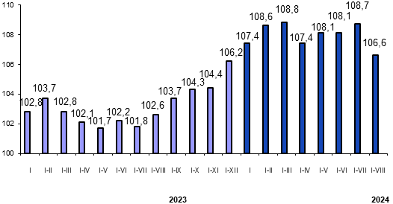 | 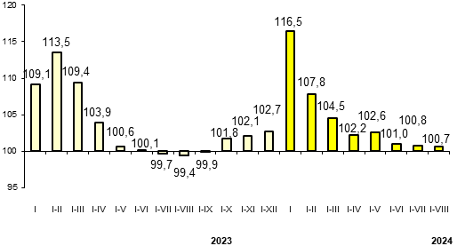

Валовая продукция сельского хозяйства Инвестиции в основной капитал
(в процентах к соответствующему периоду (в процентах к соответствующему периоду
предыдущего года) предыдущего года)

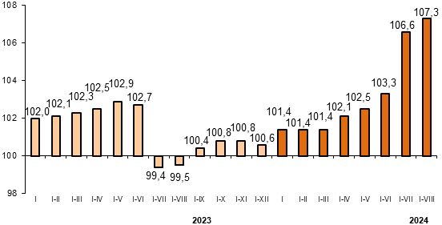 | 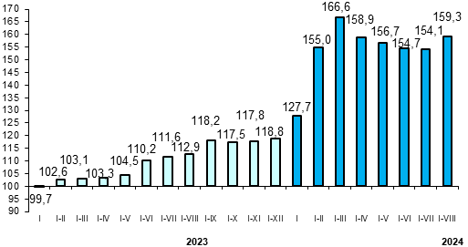

Индекс потребительских цен
(в процентах к соответствующему периоду (в процентах к декабрю предыдущего года)
предыдущего года)

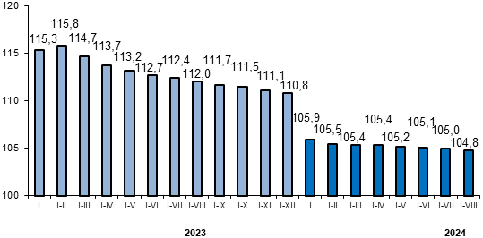 | 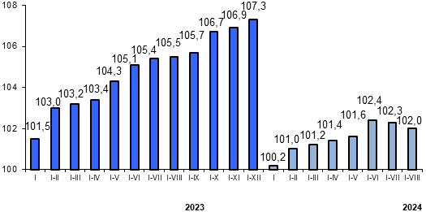

Среднемесячная номинальная начисленная заработная плата Реальная заработная плата
(сомов) (в процентах к соответствующему периоду предыдущего года)
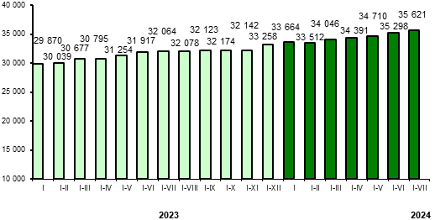 | 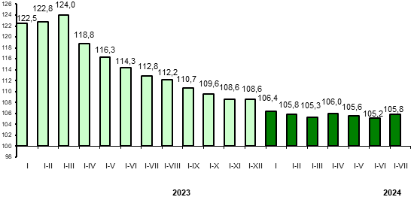

Объем импорта Объем экспорта
(в процентах к соответствующему периоду (в процентах к соответствующему периоду
предыдущего года) предыдущего года)

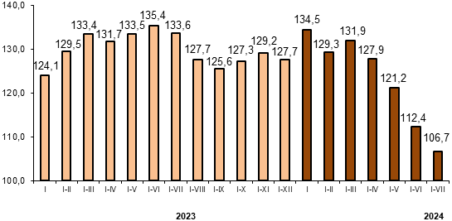 | 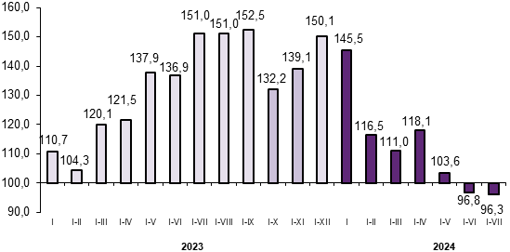

Импорт из государств-членов ЕАЭС Экспорт в государства-члены ЕАЭС
(в процентах к соответствующему периоду (в процентах к соответствующему периоду
предыдущего года) предыдущего года)

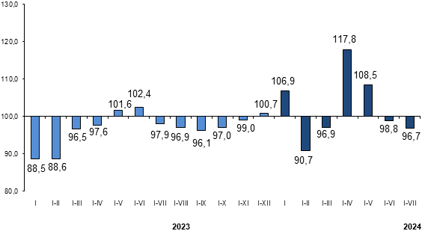 | 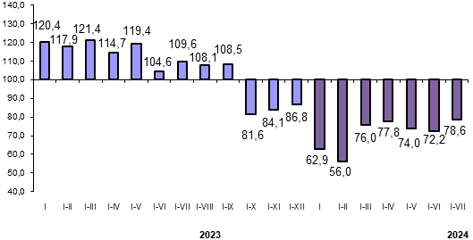

Оборот розничной и оптовой торговли¹
(в процентах к соответствующему периоду предыдущего года)

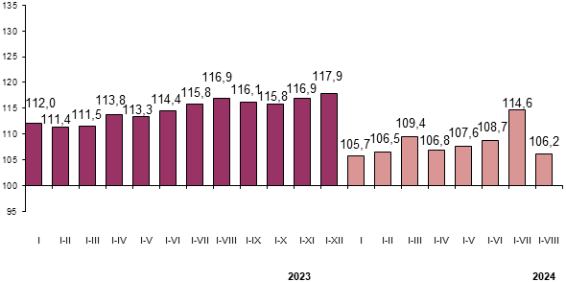
¹ С учетом пересчета данных за 2023 год.

Первый заместитель
председателя Н.К. Керималиева

